JUDUL TIDAK MELEBIHI 15 KATA UNTUK ARTIKEL BAHASA INDONESIA, 10 KATA UNTUK ARTIKEL BAHASA INGGRIS
Nama Penulis1*, Nama Penulis2
Program Studi/Lembaga Tempat Kerja/Universitas/Sekolah Tinggi, Alamat
E-mail: penulis@domain.ac.id
Abstrak
Abstrak bahasa Indonesia menggunakan font Times New Roman. Abstrak memuat tujuan, metode pelaksanaan, dan hasil pelaksanaan untuk naskah yang dibuat berdasarkan hasil kegiatan pengabdian. Abstrak terdiri dari 150-250 kata. Abstrak tidak boleh terjemahan dari google translate. Abstrak ditulis menggunakan 1 spasi dalam satu alinea tanpa acuan (referensi) tanpa singkatan/akronim, dan tanpa footnote. Abstrak ditulis bukan dalam bentuk matematis, pertanyaan, dan dugaan. Abstrak berisi: tujuan, metode pelaksanaan, dan hasil pelaksanaan. Diketik dengan font Times New Roman 10 dan spasi tunggal.
Kata Kunci: Kata Kunci 1, Kata Kunci 2, Kata Kunci 3
Abstract
Abstract bahasa Inggris harus dicetak miring. Abstract memuat tujuan, metode pelaksanaan, dan hasil pelaksanaan untuk naskah yang dibuat berdasarkan hasil kegiatan pengabdian. Abstract terdiri dari 150-250 kata. Abstract tidak boleh terjemahan dari google translate. Abstract ditulis menggunakan 1 spasi. Ketik dalam satu alinea tanpa acuan (referensi) tanpa singkatan/akronim, dan tanpa footnote. Abstrak ditulis bukan dalam bentuk matematis, pertanyaan, dan dugaan. Abstrak berisi: tujuan, metode pelaksanaan, dan hasil pelaksanaan. Diketik dengan font Times New Roman 10 dan spasi tunggal.
Keywords: Keyword 1, Keyword 2, Keyword 3

PENDAHULUAN
Pendahuluan mengantarkan pembaca kepada topik utama. Latar belakang atau pendahuluan menjawab mengapa kegiatan atau kajian dilakukan, fakta-fakta yang melatarbelakangi atau menginspirasi pelaksanaan kegiatan pengabdian kepada masyarakat, upaya-upaya yang pernah dilakukan pihak lain dan tujuan kegiatan Pengabdian kepada masyarakat.
METODE PELAKSANAAN
Metode pelaksanaan menguraikan cara-cara yang dilakukan dalam pelaksanaan kegiatan pengabdian kepada masyarakat serta menguraikan cara menyeleseikan masalah maupun tantangan yang dihadapi. Dalam hal ini boleh menggunakan satu jenis metode ataupun mengkombinasikan beberapa metode.
PEMBAHASAN
Menjelaskan hasil dari pelaksanaan kegiatan pengabdian masyarakat disertai dengan dokumen pendukung yang relevan yang menjadi fokus utama luaran kegiatan pengabdian masyarakat. Misal, foto, grafik, tabel, gambar, bagan, dll. Ketentuan Penulisan Tabel dan Gambar:
1. Tabel dan gambar dimasukkan dalam artikel harus disesuaikan dengan urutan 1 kolom atau ukuran penuh satu kertas, agar memudahkan bagi reviewer untuk mencermati makna gambar/tabel.
2. Nama dan nomor Tabel ditempatkan di ATAS tabel (Contoh: Tabel 1. Judul Tabel), rata kiri atau simetris dengan isi tabel.
3. Nama dan nomor Gambar/Grafik/Diagram/Foto ditempatkan di BAWAH gambar secara simetris (center) dengan jarak 1 spasi (Contoh: Gambar 1. Judul Gambar).
4. Gambar harus memiliki resolusi yang jelas dan tajam serta dirujuk di dalam teks (misalnya: "...seperti yang ditunjukkan pada Gambar 1").

Tabel 1. Contoh Judul Tabel Kegiatan Pengabdian
No | Uraian Kegiatan | Keterangan / Hasil
1 | Pelatihan Teknis | Berjalan dengan lancar dan partisipatif
2 | Pendampingan | Mitra mampu mengimplementasikan sistem
[ Sisipkan Gambar / Grafik / Foto Dokumentasi di Sini ]
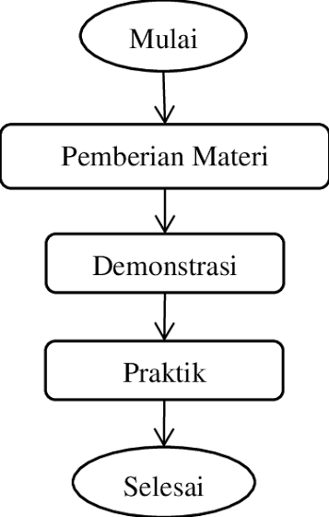
Gambar 1. Contoh Judul Gambar Dokumentasi Pelaksanaan Kegiatan
PENUTUP
Penutup berisi simpulan dan saran. Simpulan menyajikan ringkasan dari uraian hasil dan pembahasan, mengacu pada permasalahan mitra. Berdasarkan kedua hal tersebut, uraikan faktor pendukung dan penghambat kegiatan. Saran disusun berdasarkan analisis keunggulan dan kelemahan atau hal yang sudah dan belum tercapai dari kegiatan serta keberlanjutan kegiatan. Penutup disampaikan secara singkat dan jelas serta bukan merupakan duplikasi dari abstrak.
UCAPAN TERIMA KASIH
Ucapan terima kasih terutama ditujukan kepada pemberi dana kegiatan atau donatur. Ucapan terima kasih dapat juga disampaikan kepada pihak-pihak yang membantu pelaksanaan pengabdian.
DAFTAR PUSTAKA
Menggunakan penulisan referensi dengan aplikasi Mendeley style APA untuk penulisan footnote maupun daftar pustakanya. Sumber rujukan paling lama 10 tahun dari tahun berjalan. Contoh:
Penulis, Nama. 2024. Judul Artikel atau Buku Pengabdian Masyarakat yang Sesuai. Nama Jurnal atau Penerbit.

